Чем мозг ребёнка отличается от взрослого?
Что говорит наука о том, что происходит в нашем головном мозге по мере взросления? Интуитивно и эмпирически мы все знаем о том, что детство — это немного иной мир, со своим восприятием, своей скоростью реакции, своей закономерной непредсказуемостью.
Веб-сервис Early Childhood Education Degrees собрал воедино последние научные данные о развитии человеческого мозга, чтобы выяснить, чем отличается строение мозга ребёнка от мозга взрослого человека, и оформили материал в виде небольшой инфографики. Мы перевели этот пост на русский язык и дополнили информацией из исследований Гарвардского университетаи Массачусетского технологического института.
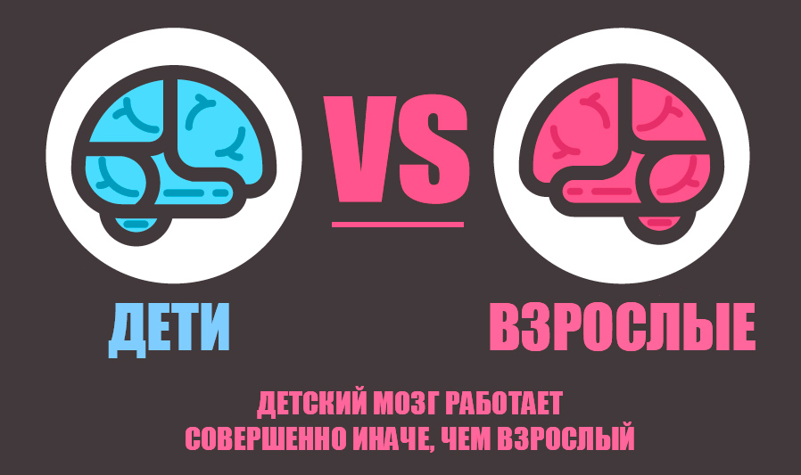

Мозг ребёнка функционирует иначе, чем мозг взрослого человека: дети иначе мыслят, иначе себя ведут, иначе обучаются. Эти возрастные особенности формирования и функционирования мозга изучает возрастная когнитивная психология и нейропсихология. В этом материале под словом «взрослый» понимается период жизни от 18 до 25 лет; с 11 до 18 лет проходит подростковый период; с 4 до 10 — период детства; до 4 лет — раннего детства.
Десятилетия исследований развития детского мозга показали, что именно ранние детские годы (а именно от 1 года до 4) являются наиболее важными для дальнейшей эмоциональной, социальной, познавательной сфер жизни человека.

КОРОТКО ОБ ГЛАВНЫХ ЭЛЕМЕНТАХ ГОЛОВНОГО МОЗГА
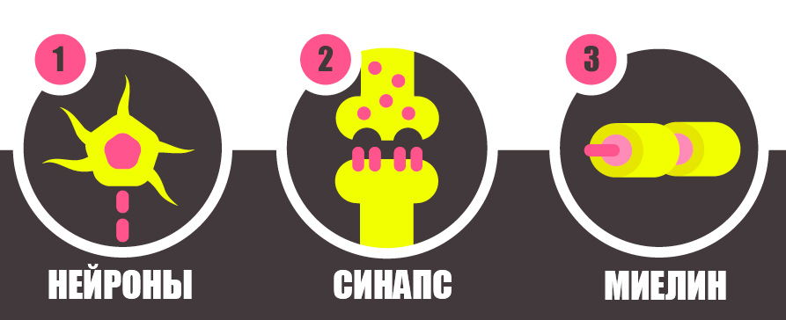

Головной мозг состоит из огромного количества нейронов, связанных между собой с помощью синапсов. Нейроны формируют различные крупные структуры: кору полушарий, ствол мозга, мозжечок, таламус, базальные ганглии — всё, что очень часто называется «серым веществом». А вот за соединение этих структур отвечают нервные волокна — «белое вещество». Белый цвет нервным волокнам придаёт миелин, электроизолирующее вещество, которое покрывает эти волокна.
Давайте посмотрим на особенности трёх китов, без которых невозможно развитие мозга, и нарушения в которых приводят к тяжёлым заболеваниям.
Нейроны:
- Являются строительным материалом для мозга
- Из них формируются различные участки мозга
- Они обмениваются информацией внутри мозга
Синапсы:
- Обеспечивают связь между каждой парой нейронов
- Каждый нейрон окружён тысячами синапсов
- Благодаря синапсам связываются участки из тысяч нейронов

Миелин:
- Покрывает волокна взрослых нейронов
- Необходим для эффективной передачи электрических импульсов
- Повышает эффективность связей между нейронами в 3 000 раз

В РАЗНОМ ВОЗРАСТЕ АКТИВНЫ РАЗНЫЕ ЗОНЫ МОЗГА
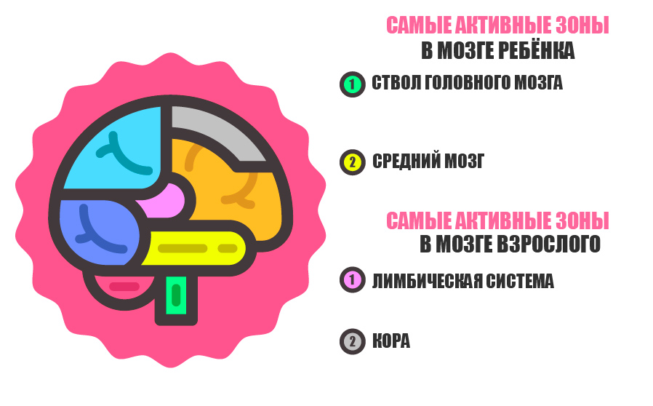
Исследования мозга показали, что у взрослых и детей наиболее активно работают совершенно разные области головного мозга.
У детей прежде всего активен мозговой ствол и средний мозг. Мозговой ствол контролирует сердцебиение, артериальное давление и температуру тела. Средний мозг отвечает за пробуждение, чувство аппетита/насыщенности, а также за сон.
У взрослых основными работающими зонами оказывается лимбическая система и кора головного мозга. Лимбическая система контролирует сексуальное поведение, эмоциональные реакции и двигательную активность. Кора головного мозга ответственна за конкретное мышление, осмысленное поведение и эмоционально насыщенное поведение.

РАЗВИТИЕ СВЯЗЕЙ ГОЛОВНОГО МОЗГА
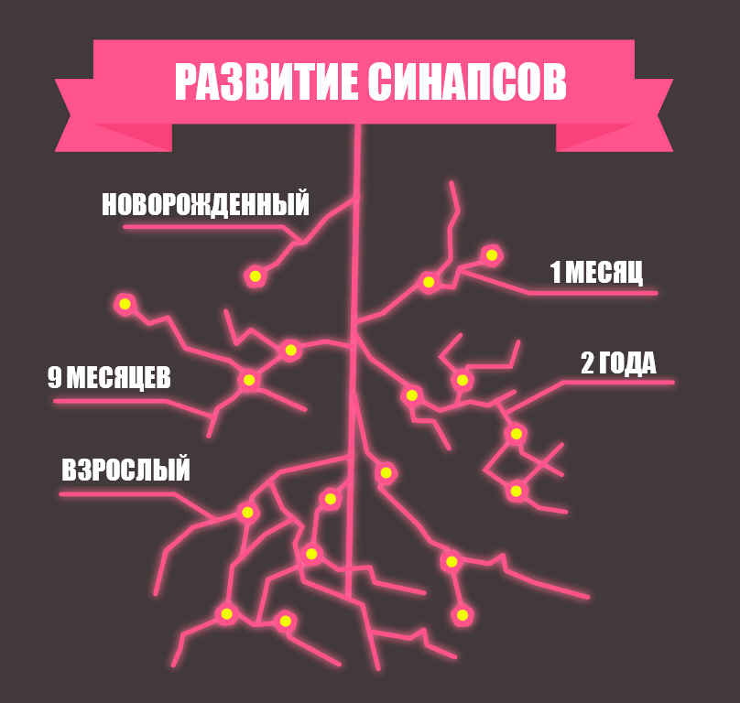
Структура человеческого мозга выстраивается непрерывно с момента появления человека на свет. Первые годы жизни человека непосредственно влияют на структуру связей между нейронами, формируя либо крепкую, либо хрупкую основу для дальнейшей обучаемости, психического здоровья и поведения. В период первых лет жизни каждую секунду формируется 700 новых нейронов!
Первыми развиваются сенсорные зоны, необходимые, например, для зрения или слуха; затем вступают зоны языковых навыков и когнитивных (познавательных) функций. После первого периода бурного роста количество формирующихся связей снижается за счёт процесса вызревания — удаления неиспользуемых связей между синапсами, чтобы пути сигналов от нейрона к нейрону стали более эффективными.

КОРОТКО О ВЕХАХ РАЗВИТИЯ СИНАПТИЧЕСКИХ СВЯЗЕЙ В МОЗГЕ
Новорожденные:
- Развиваются автоматические функции, формируется 5 чувств, моторные функции
- Объём мозга составляет 25% от своего будущего взрослого объёма
- Имплицитная (бессознательная) память позволяет узнавать мать и членов семьи
От 1 года до 3 лет
- В это время в мозге формируется до 2 000 000 синапсов каждую секунду
- В этот период закладывается будущая структура мозга
3 года
- Объём мозга составляет уже почти 90% от будущего взрослого объёма
- Развивается эксплицитная (сознательная) память
- К этому времени уже заложены способности к обучению, социальному взаимодействию и эмоциональному реагированию
От 4 до 10 лет
Мозг ребёнка в этом возрасте более чем в два раза активнее мозга взрослого человека: на функционирование мозга взрослого человека уходит около 20% потребляемого кислорода; на функционирование мозга ребёнка в этом возрасте — до 50%.
8 лет
Начинают формироваться логические способности.
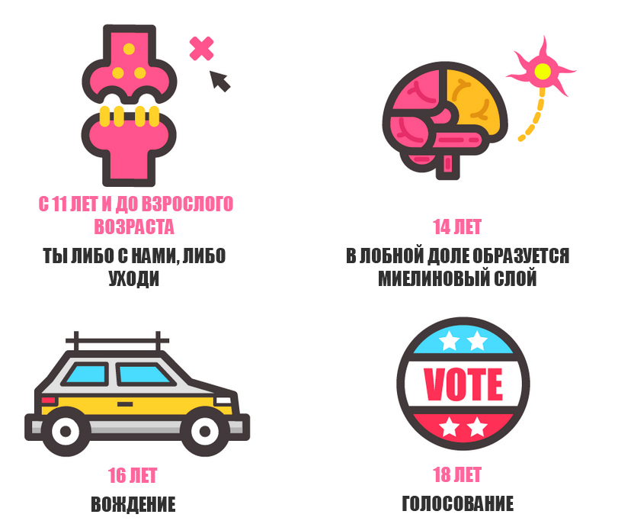
От 11 лет и далее
В этом возрасте начинается процесс вызревания нервных связей: мало используемые связи перестают быть активными, чтобы остались только самые эффективные пути для прохождения нервного импульса. Лобная доля начинает более полно и быстро взаимодействовать с другими областями мозга.
14 лет
В лобной доле начинается процесс образования миелинового слоя, который открывает новые пути для обучения, поскольку по миелинизированным волокнам импульс проводится в 5-10 раз быстрее, чем по немиелинизированным. Почему лобная доля? Потому что эта область мозга отвечает за планирование, решение задач и другую высшую мыслительную деятельность. Оценка рисков, расстановка приоритетов, самооценка и другие задачи в этот период начинают решаться гораздо быстрее, чем раньше.
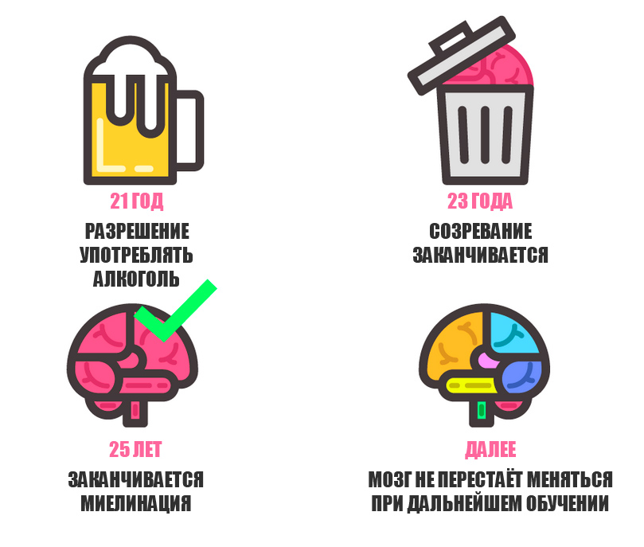

23 года
Завершается процесс вызревания: к этому времени из головного мозга удалена уже почти половина детских синапсов. Прочие изменения, происходящие в мозге после 20 лет, пока мало изучены.
25 лет
Завершается процесс миелинизации. Мозг полностью созрел. Не в 16 лет, когда в Америке разрешается водить машины; не в 18 лет, когда человек получает право голоса; не в 21 год, когда американские студенты получают право приобретать алкоголь; а ближе к 25, когда в той же Америке молодые люди получают право арендовать автомобиль.

Далее
Мозг всё ещё способен строить новые связи между нейронами, пока происходит процесс обучения. Тем не менее, наиболее пластичен и восприимчив к изменениям мозг в раннем возрасте; созревающий мозг становится более специализированным для совершения более сложных функций, что приводит к затруднённой адаптации к переменам или непредвиденным обстоятельствам. Есть говорящий пример: в течение первого года жизни зоны мозга, отвечающие за дифференциацию звуков, становятся более специализированными — они как бы «настраиваются» на волну того языка, на котором говорит окружение. В это же время мозг начинает терять способность узнавать звуки других языков. Несмотря на то, что мозг в течение жизни не теряет способность к изучению других языков или овладению других навыков, эти связи уже никогда после не смогут настолько легко перестраиваться.
По материалам ECED.

